中级汉语综合课思政教学案例设计
文化与传播学院
王巧兰
- 课程概括
- 概述
中级汉语综合课是为来华长期语言进修生开设的主干必修课，在语音、词汇、语法、汉字等语言知识讲练以及听、说、读、写、译等言语技能培养和训练的基础上,注重融合中国文化知识、提升学习者国际理解和跨文化交际能力。内容涉及范围广、有机结合、互相促进，其中蕴含的显性和隐性课程思政元素种类多、数量大、层次丰富，教学策略和学习方法灵活多样。
- 教学对象
已掌握基础汉语语法和2000-2245个常用词，已完成初级汉语综合课和技能课学习，具备基础汉语交际能力，能够使用汉语就常见话题与他人沟通和交流的成人学习者。
- 学情分析
- 基本情况：学习者年龄18岁到30岁，来自五大洲多个东西方国家，大
部分是在读本科生和研究生，受教育程度高，母语、文化背景、性格、学习习惯和生活习惯差异大，英语熟练或不会，已经掌握2门或2门以上语言（含母语），具有多语特征，大部分学习者第二语言语为英语，少数学习者第二语言为汉语。
- 汉语水平:初级，HSK3级以下。同一教学班内学习者汉语基础呈现出明
显的个体差异。
3.成长环境：大部分成长于多元文化环境，少部分成长于单一文化环境。
4.专业背景：以经贸和物流类居多，少数为语言文化类。
5.学习目的：提高汉语水平和交际技能，了解中国文化和当代国情，为在中
国接受学历教育和未来从事与中国相关的职业尤其是经贸合作而奠定坚实的语言文化基础，同时有报考HSK的潜在或迫切需求。
6.班型：小班授课，每班15人左右，男女合班。分级教学。
7.教学课时：每周6课时，每学期17周共102课时。
8.课程学分：每学期6学分。
9.使用教材：《发展汉语（第二版）·中级综合》（Ⅰ），徐桂梅等编著，北京语言大学出版社。
10.课堂语言：注重目标语言汉语信息的强化和输入，讲解语言要素涉及的跨文化理解难题时以英文为辅。
- 课程目标
（一）知识目标
1.汉语言知识：基于初等汉语水平进一步扩大词汇量，巩固、补充、扩展和深化基本语法；掌握中级阶段的词语、语言点、功能语句和相关文化知识,共计音节908个、汉字1800个、词语5456个、语法点424个。
2.中国文化知识：建构中国当代社会现实和历史传统立体知识体系，掌握中
国社会生活中普通人生活方式和思想观念的最新发展变化。
（二）能力目标
1.言语交际能力：具备一定的听、说、读、写能力和翻译能力，能够理解与社会生活相关多种主题一般语言材料，较为流畅地进行社会交际。
2.话题任务：能够就日常生活、工作、职业、社会文化等领域的较为复杂的话题进行基本的成段表达。
3.策略能力：能够运用常见的交际策略、相关的学习策略和资源策略。
4.跨文化能力：基本了解中国文化知识，具备基本的跨文化理解和交际能力。
（三）价值目标
1.宏观目标之“命运共同体”：关注人与世界，为构建人类命运共同体提
供精神价值动力和支撑。
2.中观目标之“知华友华”：基于对中国文化知识的基本了解，具备基本
的跨文化意识和国际视野，扩大对不同文化的包容度。
3.中观目标之“人际合作”：提升与不同语言文化背景的人的团队合作和协调能力。
4.微观目标之“语境情感”:深入理解汉语交际语境中的微妙情感指向和特
殊文化内涵。
5.微观目标之“学习心理”：提高汉语学习兴趣，增强学习主观能动性和自信心，培养迎难而上、挑战自我的精神。
三、思政元素
基于教育部《高等学校课程思政建设指导纲要》和国际中文教育的学科特征，中级汉语综合课的思政要素体现在各个教学环节、步骤和词汇、汉字、语音、课文和语法等各个语言要素教学中。
（一）自然与人——中国自然地理、气候与建筑、饮食、生活习惯之间的关
系，例如第1课《北京的四季》；健康生活方式与环境保护理念和行为，例如第9课《生物钟》、第15课《绿色屋顶》。
（二）传统与现代——教育观、传统伦理道德在现代社会中的体现和价值（第5课《最好的教育》）；传统教育思想与道德观念（第13课《人生最重要的三件事》。
（三）细小的日常生活与庞大的哲学理念——租房子、房子的种类、现代人
的生活方式、居住环境的变化、日常优先选择项与天人合一理念（第2课《租房只要一个条件》）；现代人的交友方式、职场关系与自我价值的实现，例如第6课《电梯里的1分27秒》。
（四）得与失——成功之路与奉献、责任感，现代行业和人际沟通，例如第
4课《最认真的快递员》。
（五）变与不变——中国人的情感世界，爱情、友情、亲情；爱的表达方式
与亲情关系、家庭关系的发展演变，例如第3课《我与父亲的“战争”》、第12课《让拇指说话》、第14课《梦里有你》。
（六）同与异——中西方的送礼方式、面子文化、礼尚往来，例如第7课《我
在中国学“大方”》。
（七）现代社会与身心健康，例如第11课《“SOHO”一族的快乐与烦恼》、
第12课《让拇指说话》。
（八）从天书到天使——作为文明交流互鉴之桥的汉语言，例如第8课《天使之
笔》。
四、设计思路
（一）以理论为基石——建构主义学习理论、OBE（基于学习产出的教育模式）和王阳明“知行合一”哲学思想。教学中融合杜威“附带学习”思想，促进学习者知识经验的个人建构和社会建构，强调社会文化和具体交际情境在学习者语言能力和跨文化理解力提升中的重要角色，发挥和调动学习者主观能动性，以汉语交际能力和语言文化的产出效果为导向，重视知识与语言文化能力的辩证关系并体现在课程设计、课堂课外活动的组织互动和学习评价环节。
（二）以整合为策略：整合真实世界与虚拟世界包括AI技术的资源，引荐抖音、小红书、B站等APP里的流行短视频，淘宝、阿里巴巴、京东、天猫等电商和个人微博界面，提取和调动影视剧、曲艺、音乐、诗歌、文学艺术中的语言和文化资源，把媒介里的中国与现实的中国结合起来，于语言学习过程中，展现虚实结合的奇妙世界和中国语言文化大观。
（三）以信息化为手段：充分发挥钉钉和微信等中国知名社交软件的强大功能，即时分享资源、线上线下互动和补充常态化，加强课堂管理。点名签到、课堂小组合作会话、个人（PPT）演讲展示、口语和书面作业的传送和分享、听写内容的拍照分享，教师分享学习资源和课外资料、批改作业等，都可以在留学生熟悉的社交软件上轻松实现。
（四）以建设为要务：建立中级汉语综合课思政教学案例库和案例分析数据库，以比较法研究不同历史时期留学生思政课实施的难点重点、策略和效果的发展变化及其内部规律。
（五）以中文水平等级考试为语言能力和跨文化理解力的量尺。中文水平等级考试的语料在具体而普遍的语言应用场景中最大程度展现中国当代社会和普通人的生活和文化内涵，学习者只有充分了解和理解语料中的社会文化，才能正确完成语言类题目。因而教师鼓励学生积极准备和参加HSK，并制定具体可行的学习计划。
（六）以建设人类命运共同体为终极目标。作为典型的“潜在课程”（Potential Course），国际中文教育中的思政元素是广义道德教育的重要组成部分，尤其在当前百年未有之大变局和国际局势日趋紧张时期，消弭认知鸿沟、构建文明沟通之桥梁尤为紧迫，基于此进而建设人类命运共同体。
五、实施案例
案例1：第2课 租房只要一个条件 第一节 部分词汇、句型和相关活动
（基于学生已经完成课前任务——初步阅读生词和课文，大致了解了中国人城市居住总体状况，完成了词语连线类课前练习。）
语言知识点 | - 主要词汇：住房和配套设施（家具、窗户；配套、设施、周边、小区、美容院、农贸市场、健身房、咖啡厅；装修、档次、步行；担心、骄傲、浪漫、热情）  - 句型：“想......就......”——按照自己意愿，自由地做事情。
思政目标 | - 了解中国的房子类型（学区房、湖景房、江景房、海景房......；公寓、别墅），熟悉中国小区的基本结构（房子、绿地、环境、围墙、大门）。  - 通过房子的室内陈设和周边配套设施掌握普通人的生活习性。  - 了解中国人的观念：功能型、休闲舒适型、康养型人居等等。  - 住房与生活重点。  - 对中国生活自由度的了解和理解。
教学步骤  与环节 | 教学过程尊重学习心理和学习规律，由浅入深。  - 导入：由易到难、由熟悉的旧词到生疏的新词，帮助学生在头脑中构建新旧词汇之间的连接。  - 使用图片复习旧词：房子的内部结构功能——卧室、厨房、餐厅、卫生间（洗手间）、阳台、客厅；复习室内家具陈设：桌子、椅子、床、衣柜、鞋柜/鞋架、书柜/书架。教师一边展示图片，一边提问，学生回答出图片上物品的名称并且说完整的句子。  - 以提问形式进一步过渡到课文主题：在你们国家，租房时经常考虑哪些问题？随着学生的互动，自然地引出生词。  - 用PPT课件图文并茂，插入较难汉字的书写动画网址链接，把生词分类别展现给学生（室内陈设、周边配套和心理情绪三大类）。  词本位法结合交际语境列举真实生活中的句子，跟课文中的句式类似。  - 在以PPT图片和短视频呈现生词涵义的同时，引出新句式。方法是最大程度使用目标语言，给学习者中文信息输入；用适合学生汉语水平的较低阶汉语解释较高阶汉语。  教师提问：安娜同学今天想去健身房锻炼，怎么办？学生回答：她（可以）去健身房。  教师：她想去健身房就去健身房，想逛天一广场就逛天一广场，想喝米酒就喝米酒，想吃什么就吃什么，想去哪儿就去哪儿，想住湖景房就住湖景房，想装修就装修。（教师示范句重音，让学生体会到强调语气；同时展示PPT句式介绍和说明，课件上把“想”和“就”标红醒目，增加视觉冲击力，提高记忆效率）。  想什么时候旅游——？（示意并引导学生完成半开放句式），想怎么样——？（示意并引导学生完成半开放句式）  实时操练：用“想......就......”句式和学过的生词描述图片或复述短视频的内容，并将语音以音频文件形式发送班级群。  教师讲评时侧重正面激励，控制对学习者语言纠错的语气、频率和态度。  过渡性提问 一个人想怎么样就怎么样，这好不好？  - 教室里小型讨论：生活幸福/开心？自由？太自由？具体要看是什么事情？自由、法律、管理？举例子谈观点（运用所学语言知识，时长在5分钟左右） 中国是既有纪律又很自由的国家；儒家哲学强调秩序和道德规范，有深远影响。（以历史理解现在）  - 讲练课文：以“逐句听读——重复”的顺序逐段推进不标注汉语拼音的课文，使学生同时练习听力、认字、阅读和口语，提升理解和记忆能力，提升学习效率。  - 推进课文过程中，以轻松聊天提问的形式抛砖引玉，开个头调动学生思考和表达，带出文化点（点到为止）：中国的住房跟你们国家的有哪些方面相同或者不同？  （例如）不同：重视厨房，厨具、餐具种类多，做菜的调料齐全；相同：小区比较现代，宁波市正在推行“15分钟步行圈”，生活比较方便。  由小区的结构引导留学生深入思考和口语表达：中国的小区跟你们国家的社区有什么不同？你怎么看中国的小区有大门和围墙？（安全？方便？、麻烦？舒服吗？习惯吗？刷卡或刷脸进？随便进？）  - 口语表达练习：  教师提问，学生回答——你们国家的年轻人要租房子的时候，最重要的条件是什么？（位置？市中心?郊区？热闹?安静？方便？安全？风景/环境好？有地铁或公交？买东西/购物？离学校/公司/健身房/医院近？）  - 通过以上（5、6、7）的学习和引导思考，画龙点睛指出中外居住特征差异之下的相同点——对健康、安全、便利、幸福、美好生活的追求。（教师潜在理念强调后者：习相远而性相近；存异而求同）  11.布置课后任务：  （1）练习题第6题，用“想......就......”和所给词语完成对话，体会交际语境和微妙的心理活动。  （2）角色扮演并录像：房屋中介工作人员和房东、租客商谈租房子，分享到班级群里。（要求：语速、语气和神态自然，不能照着拼音或汉字读。）  （3）深度体验：以租客或租客朋友的身份租房子，谈租房的条件。（自己找房子，有亲朋帮忙或拜访中介）。并比较真实的生活交际与角色扮演脚本的差别。

案例2：第3课 我与父亲的“战争” 第一节 部分生词、句法和课文1至6段
（基于学生已经完成课前学习任务——预习部分生词，细读课文前六段；观看过电视剧《我爱我家》关于亲子冲突的指定短视频片段 ）
知识点 | - 主要词汇：反义词：胜利、失败；习惯用语：好容易、好不容易；拟声词：砰；学校种类：高中、职业中学；心理情绪与神态类：态度、坚决、抬头、沉默、不满、小声、敢、居然。  - 反问句式之一：眼里还有......吗？（表达说话人的不满情绪，“眼里没有......”,“不尊重、不重视......”。）  - 口语用法：“有......什么事？”（“没有......的事”，“跟......没有关系”）  - 说V就V：动作或事物出现或变化得很快。
思政目标 | - 了解中国家庭教育的传统特点。  - 理解激烈的社会竞争导致严厉的教育风格。  - 理解中国现代社会父母角色的演化和转变。  - 理解亲子冲突是孩子成长的伴生物。
教学步骤  与环节 | - 以问答形式导入——结合看过的《我爱我家》视频节选，谈一谈你和你的父母、家人、亲戚之间都是高兴事儿吗？在多大的时候，更容易跟父母有“战争”？  2.将课件PPT上的生词和句式以内容范畴、词性和相互关系分类，按照“从已知到不知”的顺序呈现给学生。（见知识点中的词汇部分）  3.说V就V：（结合视频《我爱我家》节选讲解）他俩说打就打；妈妈说笑就笑。  引导理解：他俩打得快还是慢？妈妈笑得快不快？  引导学生看PPT图片造句——说买就买、说干就干、说变就变  4.课文讲练——听后用自己的话复述课文第一段和第二段主要内容。  名字是你爷爷取的，怎么能说改就改？（不能这么快就改名字） 为什么父亲这么说？  讲解——尊敬和服从长辈，爱护晚辈，是中国几千年的传统家风和教育模式，是儒家思想在日常生活中的表现。父亲服从爷爷，也希望孩子服从自己。这也是我和父亲“战争”的一个原因。  5.听读课文第三和第四段，然后抢答问题（在教室里或者在钉钉、微信班级群里发送信息）  - “你眼里还有父母吗？”“还......吗？”这句话还可以怎么说？（你眼里没有父母。/你不尊敬、不重视父母。）（没/不......。）（父亲希望孩子重视自己）  - 我和父亲的第二次“战争”发生在我多大的时候？是因为什么？（我16岁的时候，因为上什么学校的问题。）  - 我想上什么学校？父亲要求我上什么学校？  - 父亲让我一定要上高中，是为了什么？  - 你认为父亲为什么非常生气？  6.不容易——好不容易（很不容易）。  容易——好容易（不同语境和语序有意义差别：很容易；很不容易）  今天的考试好容易啊，我半小时就做完了。（很容易）  今天的考试我好容易才做完。（很不容易）  今天的考试我好不容易才做完。（很不容易）  好不容易/好容易才考上大学了......。（很不容易）  过渡——在你们国家读书/上学难不难？用“好不容易/好容易”讲一件自己或朋友经历过的事。（发送语音信息的形式）对于学伴是听力练习。  引申——在中国升学和工作竞争激烈，小升初、中考、高考比较难。父母希望孩子成绩好、读大学，将来有高收入职业和生活。从这个意义上来说，“打是亲，骂是爱”。  7.布置课后任务：  （1）31页练习题：用“说V就V”完成句子。  （2）谈一谈我和父亲这两场“战争”的原因和结果以及你的观点。

案例3：第7课 我在中国学大方 第一节 部分生词、句型和课文前两段
（基于学生已经完成课前学习任务——预习部分生词和课文前两段；观看过关于中外送礼场景的指定短视频片段；做过生词中的汉字辨析和书写练习。 ）
知识点 | - 主要词汇：红包；关于婚庆——婚礼、新郎、新娘、敬酒、喜酒、红包、护身符；X+鬼——穷鬼、酒鬼、烟鬼、懒鬼、小气鬼（含贬义，所以没有“富鬼”、“大方鬼”）；动词：撕、掏、抢、塞、待；偶尔、反正。  - 关键语法：  反正：副词，表示坚决、肯定、强调的语气。
思政目标 | 1.理解中西方送礼和敬酒的习俗差别。  2.了解“面子”文化与真假大方。  3.理解“面子”并不是中国人独有的文化现象。
教学步骤  与环节 | - 导入：以听写方式检查课前任务的落实情况。  反馈听写时，重点强调易错字，例如“鬼”、“偶”、“雅”、“撕”，展示形近字，例如，“塞”和“赛”，“乎”和“手”。  - 由听写中的汉字写法引出生词的涵义和用法，扣住偏旁部首，帮助学生快速理解。例如，掏、抢、撕、护，提手旁表示手部动作，形成有关联意义的词群或字群。（教师结合现场动作和图片形象解释动词涵义。）  - 多音字组词辨析：卡 待 方 （学生写好以后，口头表达，拍照发送群里，大家互相学习。）  - 谈一谈看过的中外送礼短视频中都有什么内容？  - 以课件PPT展示中国婚庆送礼场景，配以图片，注意画面不要粗劣，也不要有仙侠风，以贴合普通人的形象为宜。图片中尽量含有少量关键汉字，学生在看图瞬间同时接收汉字信息，在学生头脑中建立汉字和意义之间的直接联系。  - 让学生看图说词，然后再看字词搭配指定的几张图片，做认字和发音练习，禁止学生说英语或母语。（关于婚庆的生词；关于手部动作的旧词和生词；敬酒、送花、送/收红包、送礼物）  - 由此引出——在你们国家怎么敬酒？在中国敬酒的习俗有地区差异，南方不劝酒，北方劝酒。看上去形式不一样，但都有对朋友和亲人的关心和友爱。例如：  反正是好朋友，我就不客气了。（主语或动词、形容词前，既然）  不管天气好不好，反正我会来参加婚礼的。（强调任何情况下不改变结果）  （于教室中创设自然真实的交流语境，让学生自然习得汉语，加强汉语语感。）  - 做第一段的听后复述，完成段落中的生词填空练习。例如：  （新郎）和（新娘）给大家（敬酒）时，每位客人送上一个红色的小信封，是（红包）。  （反正）你是外国人，不送礼物也可以。  我宁可变成（穷鬼），也不愿意被人当成（小气鬼）。  - 引申性提问——这个外国人没有钱，但是为什么一定要掏出几百元钱作为礼物呢？（引导学生重复上边这句话，他宁可......也不愿意......）——进一步引向深入：他为什么会这样想呢？引导学生回答：因为他要面子/爱面子/担心别人笑话他/不好意思。——结论性提问：所以说，外国人要面子吗？  - 做第二段的听读训练，之后合上书，回答问题：  我到中国以后，为什么中国朋友让我感觉不轻松？“不轻松”还可以怎么说？（因为中国朋友一次又一次/经常请客；还可以说，有压力/不好意思）  我跟以前比，有什么变化？（更加爱面子，也开始大方了。）  我明白了，中国人有时候说“不用”，真的意思是什么？（出于礼貌和客气。）  我是不是变得有些像中国人了？因为渐渐理解和接受了中国的风俗文化，觉得这样很有道理，也很开心。（形成心理暗示，引导学生增强对中国文化的认同感。）  - 布置课后任务：  （1）80页练习，用“反正”将左右连线。  （2）82页多音字组词。  （3）谈一谈你送过的最重要的礼物。（什么时候、在哪里、什么情况下，大家有什么感受）
六、特色及创新
以来华留学生为对象的课程思政明显不同于以中国学生为对象的课程思政教学。
（一）选材具有亲和性。
留学生社会认知能力高于汉语水平。选材和解释语言文化点时，综合考虑学习者的文化背景和宗教信仰，避免露骨的政治宣传引起反感和抵触情绪，首选柔性文化语料、与生活亲进度高的语料，以建立诚挚互信的师生关系和轻松友好的课堂氛围为实施思政的前提条件。
（二）步骤具有颠覆性。
与中国传统教育理念把“传道”置于“授业解惑”之前不同，中级汉语综合课思政教学把“解惑”置于教学的首要地位和任务，通过频繁的课堂互动和解答留学生的实时提问，以提高汉语水平，消除文化困惑、隔膜和误解，以“解惑”方式达到先“授业”进而“传道”的目标。
（三）方法具有综合性。
根据不同教学内容和目的不同，使用翻转课堂（Flipped Classroom）和文秋芳教授的“产出导向法”（POA：The Production-Oriented Approach）。为提升学习效率，增加学生课前学习任务量，课堂上以语言输出为核心要务。为引导留学生在提高汉语水平的同时，加强对中国的跨文化理解，采用视听说教学法、任务型、小组合作学习法、沉浸式、体演学习法。使用钉钉和微信等软件和网络资源对线下教学做线上补充和管理，每节课线上线下互动频繁。
（四）过程强调实践性。
贯彻“精讲多练”原则；加强社会实践和游学，扩大和加深与中国人的交
流，课内和课外学习结合，校内和校外活动互补，理论联系实际，感受中国语言和文化的独特魅力。
（五）质量管控贯穿调研。
问卷调查、个人访谈、小组访谈等形式贯穿于课前、课中和课后，即时获
取学情动态，对教学目标、内容、方法和效果做实时追踪和必要的调整。
（六）课堂氛围具有亲和性。
以“做中学”、“动中学”达到课堂氛围之“乐中学”，融入思想内核“高级红”，汉语课堂做到“动起来”、“嗨起来”，引领学生于不知不觉中消弭对汉语本体的复杂性产生的畏惧心理。
七、教学效果
（一）基于翻转课堂、信息技术和综合方法践行了交互式现代教学模式。
翻转课堂有效弥补了中级班学习者人数多、汉语基础差异大这一客观上的学情弱势，钉钉和微信上即时分享书写汉字、听写、练习、音视频和发表评论，使线下线上师生互动和生生互动呈现出形象性特征，分寸适度的“晒听写”和“晒作业”方式使学生切身感受到了来自教师和集体的关注、鼓励和重视。增强了学生的参与热情和学习动力，课堂氛围轻松自然。学生在学习过程中留下了大量珍贵的书面和语音资料，便于教师建立语料库，反哺教学和科研。
（二）基于“溶文化于语言”的实施策略提升了跨文化理解，达到了“冰消融于水”的大思政效果。
留学生在汉语学习过程中潜移默化地接受中国文化，对中国增加了解，深化认识、加强理解，形成亲华友华青年群体。在中国的汉语课和留学经历对留学生人生观、对华态度和未来职业发展产生了不可估量的影响。中国社会的安全指数、自由度、包容度、现代化水平、日常生活的丰富度，都足以直接颠覆外国人的对华偏见和误解。
留学生的口语练习文本（转自语音，未修改）
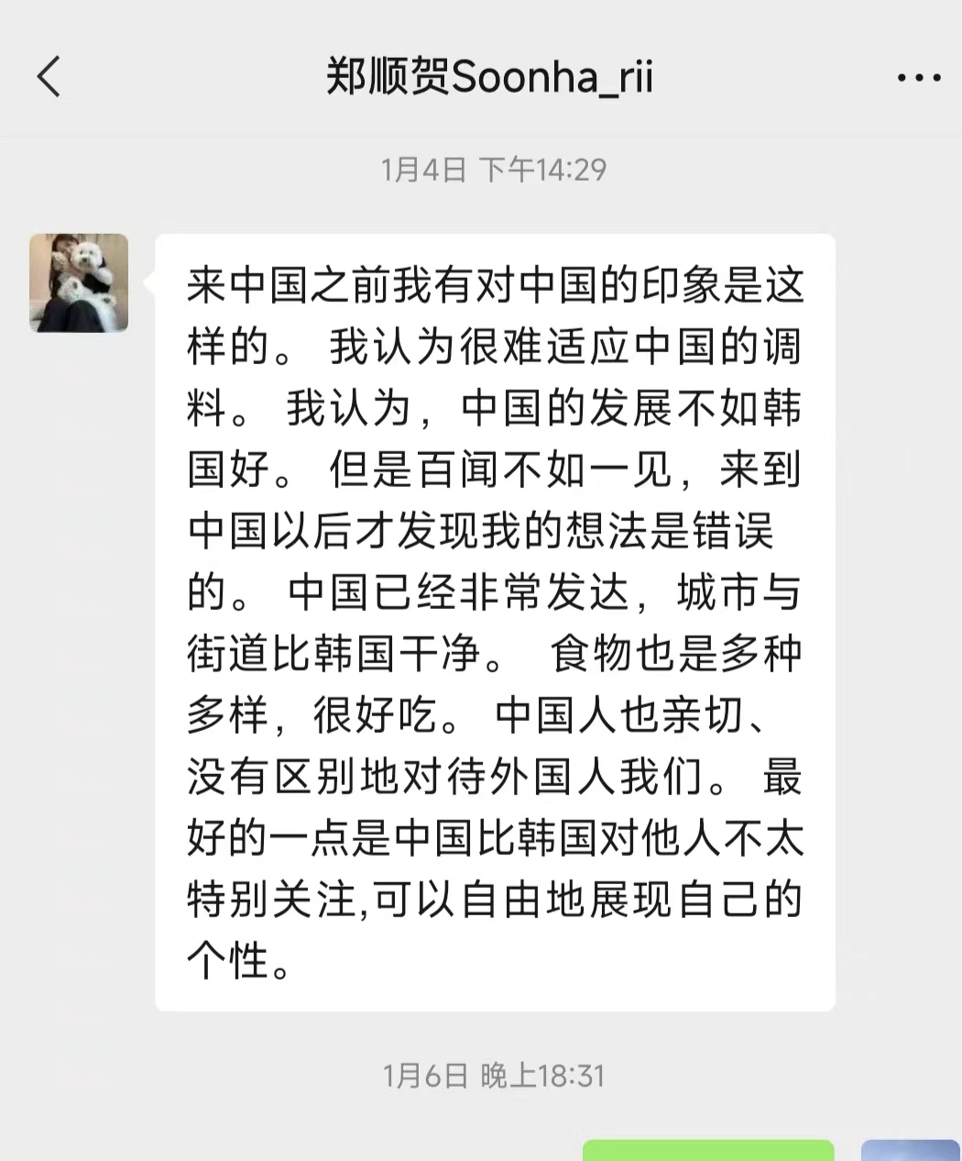
（三）完成了学校课程思政教学研究课题，提交了近5000字研究报告和1200字核心成果说明。
（四）留学生在中文等级考试中创造佳绩，获得了HSK4级证书并且听力、阅读、书写单科93/100，总分279/300，体现出语言技能综合平衡发展的特征。
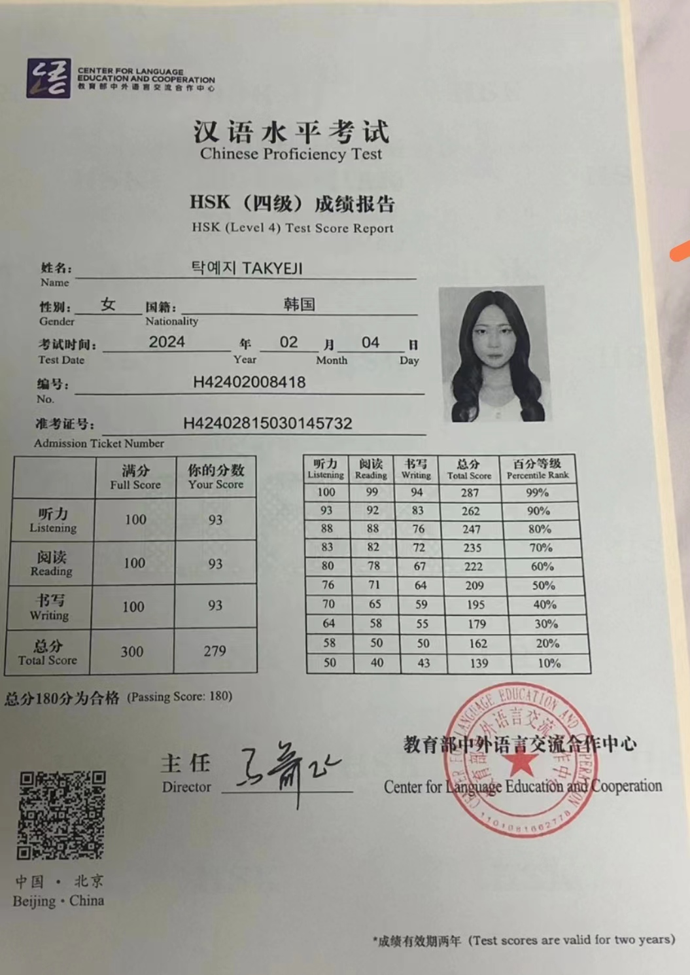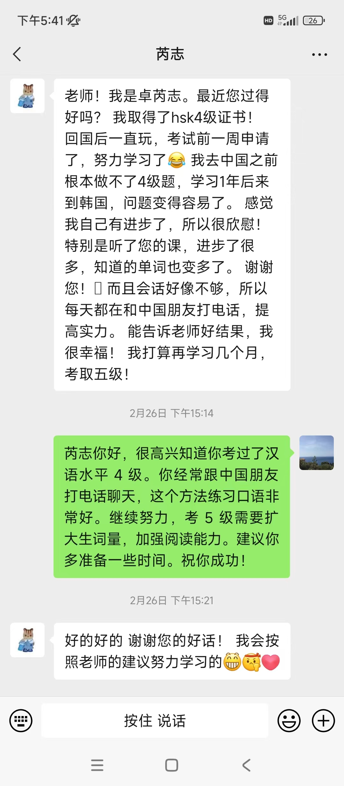
（五）中级汉语综合课期末口语测试话题：
1.一见钟情与门当户对
2.生物钟与睡眠习惯
3.学习汉语的感受
4.谈谈“面子”文化
5.中国和中国人给我的印象
6.参加面试应聘某个职业（老师、经理、店长......）
7.租/出租房子或者买/卖房子
8.科技带来的改变
9.人生中最重要的事
10.我和我的朋友
11.一次难忘的旅行
12.当SOHO一族与去办公室上班
（要求：1.独白要1分钟以上；二人对话要2分钟以上。可以说得长一些。2.另外有师生间对话和问答。3.多使用本学期学过的词和句式。4.语速要自然、正常。5.词、短语和句子之间流畅度好。6.发音正确，重音的位置和程度恰当。）

